Національний технічний університет України

«Київський політехнічний інститут імені Ігоря Сікорського»

**Лабораторна робота №4**

**«Двійкові дерева»**

виконала:

ст. 3 курсу гр. ІС-зп61

Шуміліна У.О.

перевірив:

Селін О.М.

доцент, к.т.н.

Київ – 2016

**Мета роботи:** навчитись керувати магічним вірусом бінарус арборус.

**Хід роботи**

− О, ні, що це? − тремтячим голосом промовив Рон. Здавалося, це злякало його навіть більше за велетенських павуків у лісі.

− Це бінарус арборус, вірус, що якимось чином проник в сумку.

− Мабуть це Снейп підсунув нам його, я бачив як він крутився поряд з сумкою, поки ти шукала книгу. − припустив Гаррі.

− А цей віііірус, він дуже жахливий? − лице Рона стало зеленого відтінку.

− Ні, він лише впорядковує всі речі, що трапляються йому у власність.

− Але там же нескінченне дно, в магічній сумці! Герміоно, там було багато речей?

− Та ні, я нещодавно прибирала, здається….

Часоворот, звісно, допомагав Герміоні у навчанні, але іноді вона починала губитись у вимірах.

− О, я бачу плащ! Він ось там, на лівій гілці, майже на самісінькому кінчику.

− І як його дістати?

− Потрібно збалансувати арборус. Тоді він перестане божеволіти і можна буде спокійно вилучити потрібну нам річ.

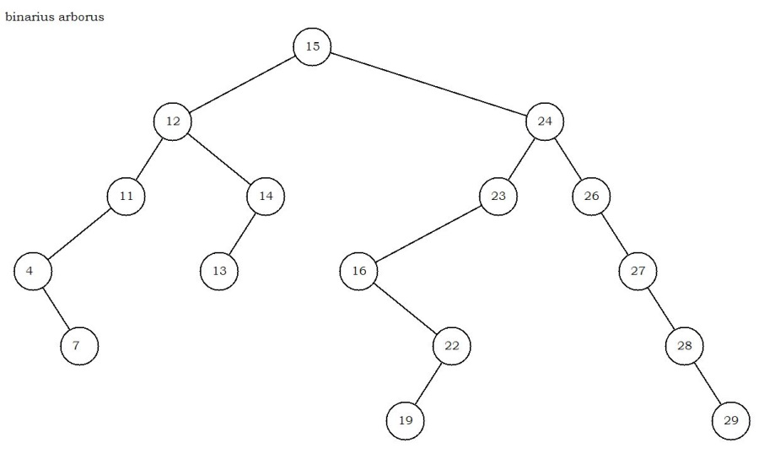

Рис. 1. Початкове дерево

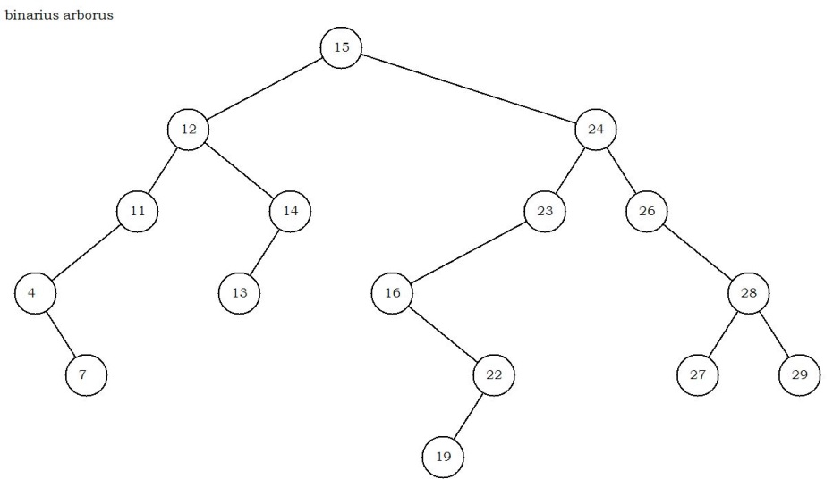

Рис. 2. Дерево після видалення й повторного додавання елемента №27

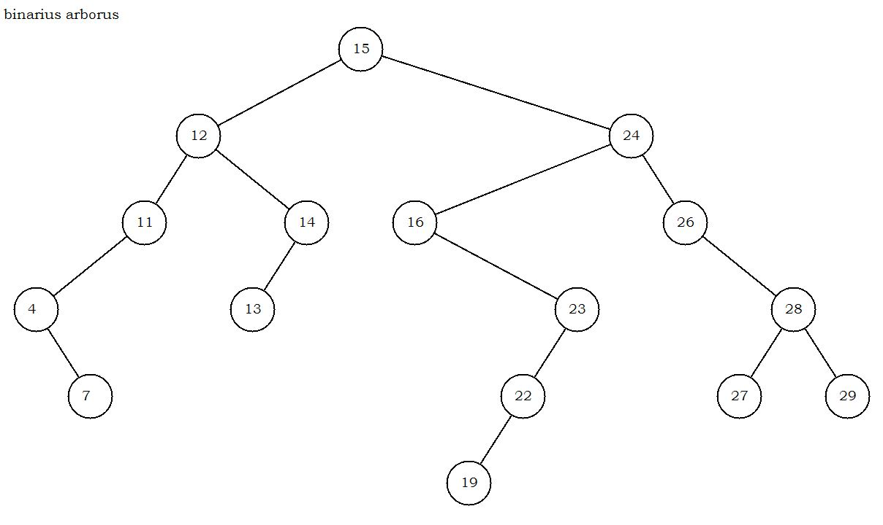

Рис.3. Дерево після простого правого повороту навколо елемента 23

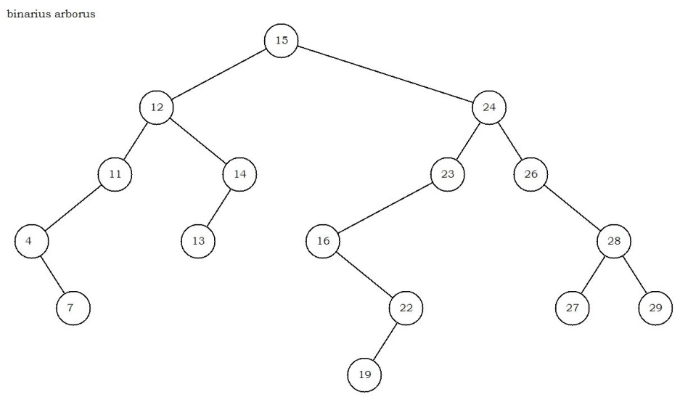

Рис.4. Дерево після простого лівого повороту навколо елемента 16

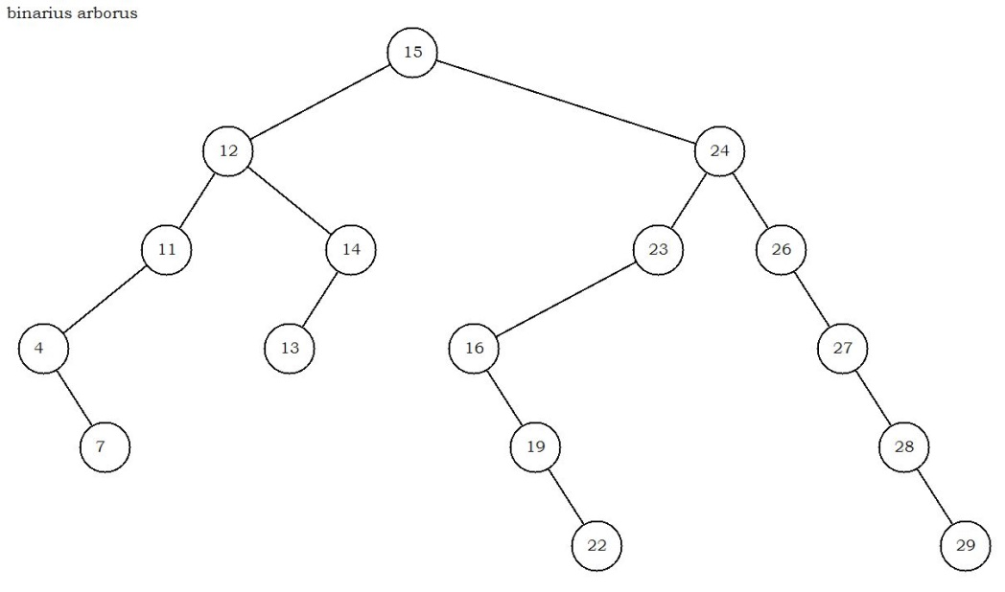

Рис.5. Простий правий поворот навколо елемента №22

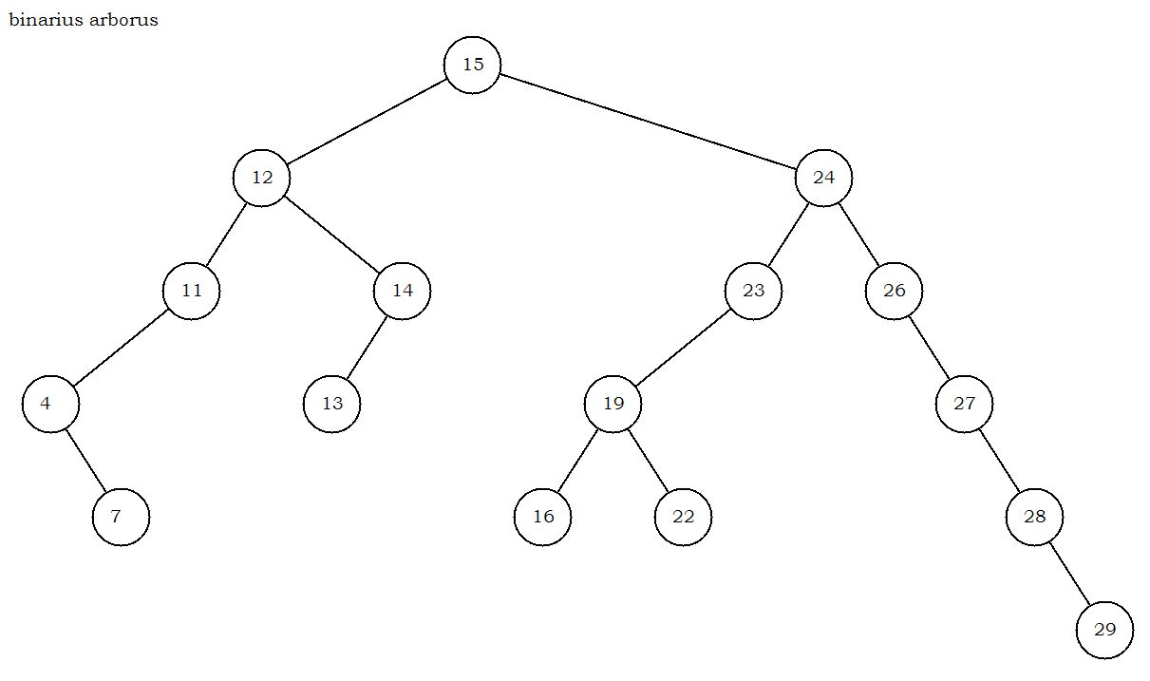

Рис.6. Простий лівий поворот навколо елемента №16

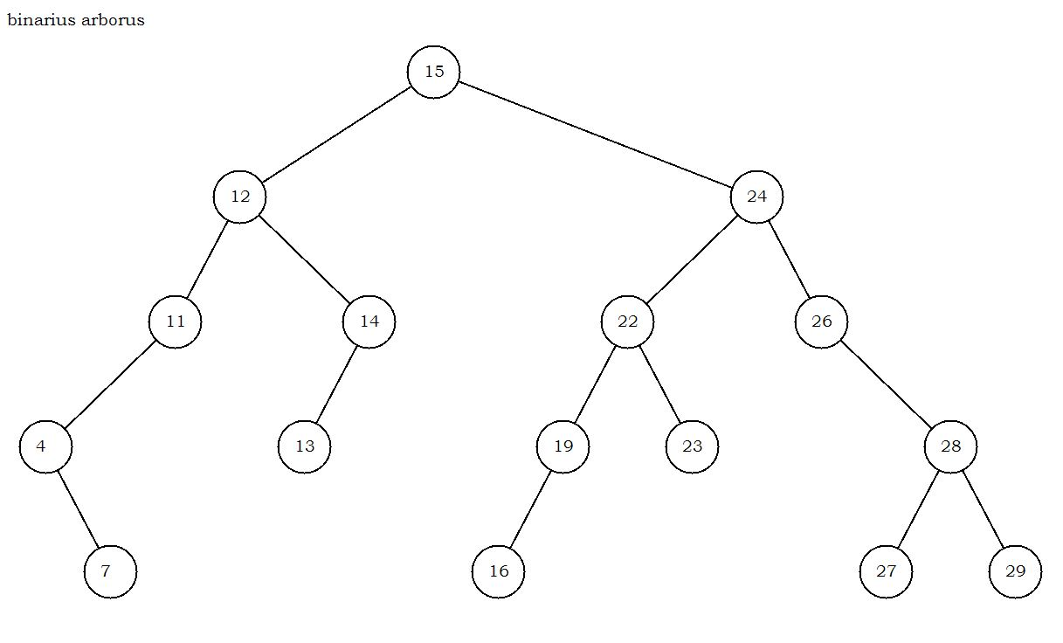

Рис.7. Подвійний правий навколо елемента №23

*/*тут мало бути збалансоване дерево, я його потім виправляла в протоколі лабораторки*/*

Рис.8. Збалансоване дерево

*В ході виконання лабораторної роботи Гарі, Рон та Герміона навчились видаляти і додавати нові елементи, здійснювати праві та ліві прості та подвійні повороти, балансувати дерево. Також, було помічено, що простий лівий і простий правий повороти є взаємно оберненими, а складні повороти – це композиції простих.*

Початкове дерево:

Binarius arborus

15 Root

24 Magic Wand

12 Time-Turner

26 Magic Book

23 Broomstick

16 Mouse

14 Amulet

22 Potion

19 Chocolate Frog card

27 Charm

11 Lipstick

4 Keys

28 Invisibility cloak

29 Candle

13 Sweets

7 Mirror

Кінцеве дерево:

Binarius arborus

15 Root

12 Time-Turner

7 Mirror

4 Keys

11 Lipstick

14 Amulet

13 Sweets

24 Magic Wand

19 Chocolate Frog card

16 Mouse

23 Broomstick

22 Potion

28 Invisibility cloak

26 Magic Book

27 Spell

29 Candle